# Bài 9: Thiết bị điện trong hệ thống điện gia đình

**Giải Công nghệ 12 Bài 9: Thiết bị điện trong hệ thống điện gia đình**  
**Mở đầu trang 43 Công nghệ 12**: Quan sát Hình 9.1 và cho biết thiết bị nào có trong hệ thống điện gia đình?  
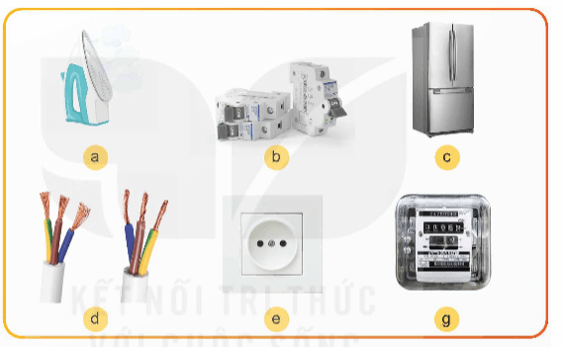  
**Lời giải:**  
Các thiết bị có trong hệ thống điện gia đình là:  
  
  
  
  
**Hình**  
  
  
**Thiết bị**  
  
  
  
  
b  
  
  
Aptomat  
  
  
  
  
d  
  
  
Dây dẫn  
  
  
  
  
e  
  
  
Ổ cắm điện  
  
  
  
  
g  
  
  
Công tơ điện  
  
  
  
  
   
**I. Chức năng và thông số kĩ thuật của một số thiết bị điện**  
**Khám phá trang 43 Công nghệ 12**: Khi lắp đặt và sử dụng các thiết bị tiêu thụ điện có công suất lớn (như bếp từ, bình nóng lạnh, điều hòa nhiệt độ) trong mạng điện gia đình, chúng ta cần quan tâm những vấn đề gì?  
**Lời giải:**  
Khi lắp đặt và sử dụng các thiết bị tiêu thụ điện có công suất lớn (như bếp từ, bình nóng lạnh, điều hòa nhiệt độ) trong mạng điện gia đình, chúng ta cần quan tâm những vấn đề  
- Chức năng thiết bị.  
- Các thông số của thiết bị  
**Luyện tập**  
**Luyện tập trang 44 Công nghệ 12**: Quan sát Hình 9.2 và cho biết ý nghĩa các giá trị tham số kĩ thuật cơ bản của công tơ.  
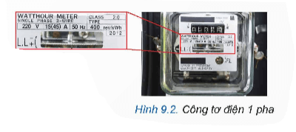  
**Lời giải:**  
Ý nghĩa các giá trị tham số kĩ thuật cơ bản của công tơ:  
- Điện áp định mức: giá trị điện áp theo thiết kế để công tơ hoạt động tin cậy. Công tơ một pha có điện áp định mức 220 V.  
- Dòng điện định mức: giá trị dòng điện theo thiết kế để công tơ điện hoạt động tin cậy.  
- Dòng điện quá tải cho phép: dòng quá tải có thể đi qua công tơ mà vẫn đảm bảo hoạt động chính xác. Ví dụ, thông số dòng điện được ghi 5(20) A nghĩa là dòng điện định mức của công tơ là 5 A và dòng điện cho phép quá tải tối đa của công tơ là 20 A, tương đương 400%.  
- Cấp chính xác: mức sai số của công tơ trong quá trình đo lượng điện năng tiêu thụ của tải. Công tơ điện sử dụng trong hệ thống điện gia đình có ba cấp chính xác là cấp 2 sai số 2%, cấp 1 sai số 1% và cấp 0,5 sai số 0,5%.  
**Luyện tập trang 44 Công nghệ 12**: Quan sát Hình 9.3 và cho biết ý nghĩa giá trị các thông số kĩ thuật ghi trên cầu dao.  
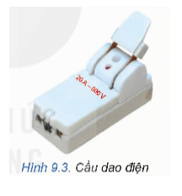  
**Lời giải:**  
Ý nghĩa giá trị các thông số kĩ thuật ghi trên cầu dao:  
- Điện áp định mức: giá trị điện áp tối đa mà cầu dao có thể chịu đựng.  
- Dòng điện định mức: giá trị dòng điện tối đa mà cầu dao có thể chịu dựng được trong điều kiện làm việc bình thường, thường có giá trị từ 6 A đến 60 A. Khi dòng điện chạy qua cầu dao lớn hơn dòng điện định mức sẽ làm dây chảy trong cầu dao nóng lên và đứt, gây hở mạch và ngắt điện.  
**Luyện tập trang 45 Công nghệ 12**: Quan sát Hình 9.4 và cho biết ý nghĩa các giá trị thông số kĩ thuật ghi trên aptomat.  
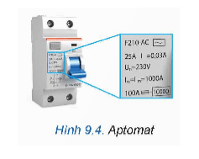  
**Lời giải:**  
Ý nghĩa các giá trị thông số kĩ thuật ghi trên aptomat:  
- Điện áp định mức: giá trị điện áp để aptomat có thể hoạt động bình thường.  
- Dòng điện định mức: giá trị dòng điện để aptomat có thể hoạt động bình thường.  
- Dòng ngắn mạch: giá trị dòng điện ngắn mạch lớn nhất mà aptomat có thể cắt trong một giây mà không bị phá hủy.  
**Luyện tập trang 45 Công nghệ 12**: Quan sát Hình 9.5, cho biết chức năng và ý nghĩa các thông số kĩ thuật ghi trên đó.  
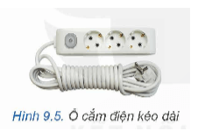  
**Lời giải:**  
- Chức năng của ổ cắm điện kéo dài: là thiết bị lấy điện, có chức năng kết nối với ổ cắm cố định để di chuyển ổ lấy điện tới vị trí thuận lợi cho tải tiêu thụ điện.  
- Ý nghĩa của các thông số kĩ thuật:  
+ Điện áp định mức: giá trị điện áp tối đa mà ổ cắm có thể chịu đựng, thường có giá trị lớn hơn hoặc bằng điện áp định mức của thiết bị tiêu thụ điện.  
+ Dòng điện định mức: giá trị dòng điện tối đa mà ổ cắm có thể chịu đựng.  
**Luyện tập trang 45 Công nghệ 12**: Hãy so sánh chức năng của công tắc điện và cầu dao điện  
**Lời giải:**  
So sánh chức năng của công tắc điện và cầu dao điện:  
- Công tắc điện: đóng – cắt điện cho các đồ dùng điện, thiết bị điện công suất nhỏ.  
- Cầu dao điện: đóng – cắt điện bằng tay.  
**Luyện tập 1 trang 46 Công nghệ 12**: Trên vỏ một dây dẫn điện có ghi: Cu - 220 V - 1.0 mm2. Em hãy cho biết ý nghĩa thông tin đó.  
**Lời giải:**  
Trên vỏ một dây dẫn điện có ghi: Cu - 220 V - 1.0 mm2có nghĩa là:  
- Dây được làm bằng đồng.  
- Điện áp định mức: 220 V  
- Tiết diện dây dẫn là: 1 mm2  
**Luyện tập 2 trang 46 Công nghệ 12**: Một công tơ điện có thông số kĩ thuật 220 V, 10(40)A, cấp 2. Hãy Cho biết ý nghĩa thông số đó.  
**Lời giải:**  
Một công tơ điện có thông số kĩ thuật 220 V, 10(40)A, cấp 2 nghĩa là:  
- Điện áp định mức: 220 V.  
- Dòng điện định mức: 10 A  
- Dòng điện quá tải: 40 A  
- Cấp chính xác: cấp 2 sai số 2%.  
**Luyện tập 3 trang 46 Công nghệ 12**: So sánh chức năng của cầu dao và aptomat. Hiện nay thiết bị nào được sử dụng nhiều hơn.  
**Lời giải:**  
- So sánh chức năng của cầu dao và aptomat:  
+ Giống nhau: đều là thiết bị đóng cắt.  
+ Khác nhau: Cầu dao là thiết bị đóng cắt bằng tay còn aptomat là thiết bị cắt tự động.  
- Hiện nay, thiết bị được sử dụng nhiều hơn là: aptomat.  
**Vận dụng**  
**Vận dụng trang 46 Công nghệ 12**: Hãy tìm hiểu các thông số kĩ thuật của một số thiết bị điện trong gia đình em.  
**Lời giải:**  
Tìm hiểu thông số kĩ thuật của thiết bị trong gia đình em:  
- Thông số trên công tơ điện:  
+ Điện áp định mức: 220 V.  
+ Dòng điện định mức: 10 A  
+ Dòng điện quá tải: 40 A  
+ Cấp chính xác: cấp 2 sai số 2%.  
- Thông số trên dây dẫn điện:  
+ Dây được làm bằng đồng.  
+ Điện áp định mức: 220 V  
+ Tiết diện dây dẫn là: 1 mm2  
**II. Xác định thông số cho các thiết bị điện**  
**Khám phá trang 46 Công nghệ 12**: Quan sát Hình 9.7 và cho biết loại aptomat nào thường được sử dụng trong hệ thống điện gia đình?  
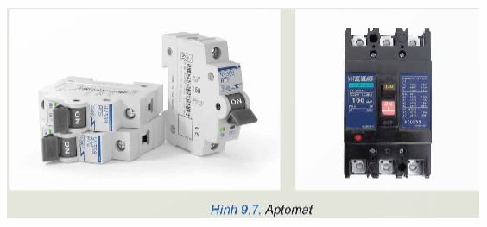  
**Lời giải:**  
Loại aptomat thường sử dụng cho gia đình là: Hình a.  
**Luyện tập**  
**Luyện tập 1 trang 49 Công nghệ 12**: Hãy xác định tiết diện của dây dẫn và thiết bị bảo vệ cho bếp từ có công suất 2000 W. Biết mật độ dòng J = 6A/mm2.  
**Lời giải:**  
Tóm tắt  
P = 2 000 W  
J = 6 A/mm2  
U = 220 V  
cosφ=1;hat=1,2cos_(φ)=1;h_(at)=1,2  
  
S = ?  
Thiết bị?  
**Bài giải**  
Dòng điện chạy qua dây dẫn:  
I=PU.cosφ=2000220×1≈9,1(A)I=(P)/(U.cos_(φ))=(2  000)/(220×1)≈9,1A  
Tiết diện dây dẫn:  
S=IJ=9,16=1,51(mm2)S=(I)/(J)=(9,1)/(6)=1,51mm^(2)  
Dòng điện định mức của aptomat dùng cho bếp từ là:  
Iđm = I×hat = 9,1 × 1,2 = 10,92 (A)  
Vậy, sử dụng aptomat đang có trên thị trường có dòng định mức là 16 A: MCB1P/10 A hoặc MCCB1P/16 A  
**Luyện tập 2 trang 49 Công nghệ 12**: Hãy xác định thiết diện của dây dẫn dùng cho ô tô cấm trong gia đình có công suất tối đa là 3500 W. Biết mật độ dòng J = 4 A/mm2.  
**Lời giải:**  
Tóm tắt  
P = 3 500 W  
J = 4 A/mm2  
U = 220 V  
cosφ=1cos_(φ)=1  
S = ?  
**Bài giải**  
Dòng điện chạy qua dây dẫn:  
I=PU.cosφ=3500220×1≈16(A)I=(P)/(U.cos_(φ))=(3  500)/(220×1)≈16A  
Tiết diện dây dẫn:  
S=IJ=164=4(mm2)S=(I)/(J)=(16)/(4)=4mm^(2)  
Vậy chọn dây đồng có tiết diện 4 mm2.  
**Vận dụngc**  
**Vận dụng trang 49 Công nghệ 12**: Hãy kiểm tra dây dẫn và thiết bị đóng cắt cho các tải trong hệ thống điện của gia đình đã phù hợp chưa? Nếu chưa, em hãy nêu phương án thay thế.  
**Lời giải:**  
Sau khi kiểm tra dây dẫn và thiết bị đóng cắt cho các tải trong hệ thống điện của gia đình, em thấy đã phù hợp.